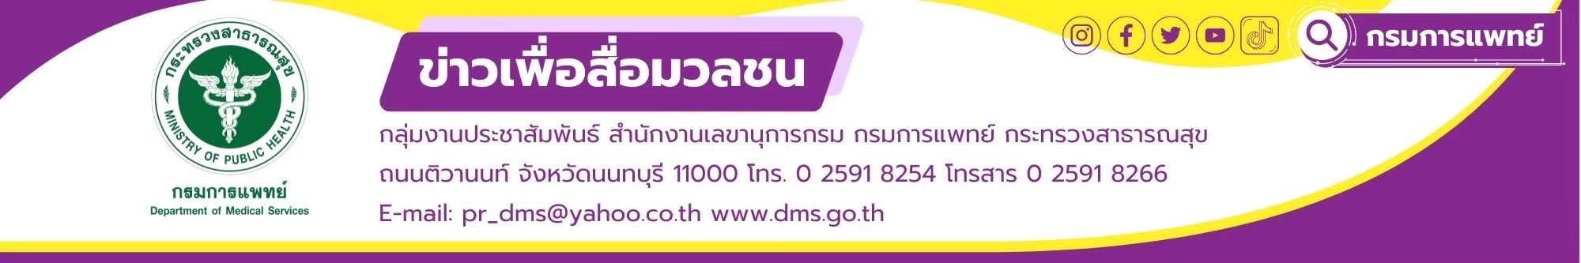

โรงพยาบาลราชวิถีชูการตรวจคัดกรองการได้ยินสำหรับทารกแรกเกิด
โรงพยาบาลราชวิถี กรมการแพทย์ ชี้ทารกแรกเกิดทุกรายต้องได้รับการคัดกรองการได้ยินทารก เพื่อค้นหาความบกพร่อง หรือสูญเสียการได้ยินตั้งแต่แรกเกิด และเมื่อได้การวินิจฉัย และการฟื้นฟูการได้ยินในระยะเวลาที่เหมาะสม จะสามารถทำให้เด็กมีพัฒนาการทางภาษา และการพูดใกล้เคียงเด็กปกติได้
นายแพทย์สกานต์ บุนนาค รองอธิบดี กรมการแพทย์ กล่าวว่า ตามที่องค์การอนามัยโลกได้รายงานอุบัติการณ์ของการสูญเสียการได้ยินในทารกแรกเกิด 1-3 ต่อ 1000 และมีโอกาสพบมากขึ้นในทารกกลุ่มเสี่ยง เช่น ทารกที่ต้องอยู่ใน ICU มากกว่า 5 วัน ทารกได้รับยาที่มีผลต่อการทำงานของประสาทหู เช่น Gentamicin หรือFurosemide ทารกมีอาการตัวเหลือง ตาเหลืองที่ต้องมีการถ่ายเลือด มีประวัติคนในครอบครัวมีการสูญเสียการได้ยินตั้งแต่เด็ก ดังนั้น ทารกแรกเกิดทุกรายต้องได้รับการตรวจคัดกรองการได้ยิน ซึ่งเป็นนโยบายของกระทรวงสาธารณสุขที่ได้ประกาศเป็นชุดสิทธิประโยชน์ ในปี พ.ศ. 2565
นายแพทย์จินดา โรจนเมธินทร์ ผู้อำนวยการโรงพยาบาลราชวิถี กล่าวว่า ทารกแรกเกิดทุกรายจะได้รับการตรวจคัดกรองการได้ยินทุกรายหลังคลอด 48 ชั่วโมง หากพบว่าคัดกรองไม่ผ่าน จะได้รับการนัดหมายเพื่อการตรวจคัดกรองซ้ำ ซึ่งควรนัดหมายภายใน 1 เดือน ทารกที่ทำการตรวจคัดกรองการได้ยินซ้ำแล้วไม่ผ่าน จะถูกส่งต่อไปที่โรงพยาบาล หรือหน่วยงานที่สามารถตรวจวินิจฉัยการได้ยิน โดยมีแพทย์ โสต ศอ นาสิก และนักตรวจแก้ไขการได้ยิน ทำการตรวจวัดระดับการได้ยินด้วยเครื่องมือ Auditory Brainstem Response (ABR) หรือ Auditory Steady State Response ( ASSR ) ซึ่งควรให้การวินิจฉัยภายในอายุ 3 เดือน
แพทย์หญิงสมจินต์ จินดาวิจักษณ์ หัวหน้าศูนย์การแพทย์เฉพาะทางโสต ศอ นาสิก โรงพยาบาลราชวิถี กล่าวเพิ่มเติม เทคโนโลยีในปัจจุบันสามารถช่วยในการฟื้นฟูการได้ยินให้แก่ผู้ที่มีความบกพร่อง หรือสูญเสียการได้ยิน มีคุณภาพชีวิตใกล้เคียงผู้ที่มีการได้ยินปกติได้ กล่าวคือ ในเด็กที่ตรวจพบว่ามีการสูญเสียการได้ยินในระดับปานกลางถึงมาก สามารถใส่เครื่องช่วยฟัง และทำการฝึกฟัง-พูด หรือหากสูญเสียการได้ยินระดับมากถึงระดับหูหนวก ซึ่งไม่สามารถใส่เครื่องช่วยฟังได้ ก็ยังมีการฝังประสาทหูเทียมได้ตามข้อบ่งชี้ ซึ่งเด็กเหล่านี้ควรได้รับการฟื้นฟูโดยเร็วที่สุด ทั้งนี้องค์การอนามัยโลกแนะนำให้เริ่มฟื้นฟูภายในอายุ 6 เดือน
**************************************
#กรมการแพทย์ #โรงพยาบาลราชวิถี #การคัดกรองการได้ยินทารกแรกเกิด
- ขอขอบคุณ –
1 กันยายน 2568

